Как ширмы-трансформеры и карманы-органайзеры помогут выполнить требования ФГОС к развивающей среде.

Групповая комната в типовых детских садах – место для игр, творчества, питания, обучения детей, а нередко и сна. Чтобы каждый ребенок мог организовать игровое пространство по своим интересам, воспитателям предлагается разработать проект «Проектирование образовательной среды, реализующей принцип индивидуализации в соответствии с ФГОС ДО». Следует включить в развивающую среду групп ширмы-трансформеры, карманы-органайзеры и еще пять новых компонентов.

Изготовьте новые компоненты для развивающей среды группы
Прежде чем внести изменения в развивающую среду группы составьте список новых компонентов. Обсудите их с детьми и родителями, учтите замечания и предложения. Подготовьте материалы для изготовления нового игрового оборудования.
Определите, кто будет отвечать за изготовление оборудования, распределите обязанности. Затем самостоятельно или с помощью родителей, других исполнителей изготовьте (соберите) описанное ниже игровое оборудование. К несложной работе – например, раскрашиванию, подключите детей.
Новые компоненты, новое игровое оборудование включайте в развивающую среду группы по мере готовности. Расскажите и покажите детям, как можно его использовать в игре.

Ширмы - трансформеры.

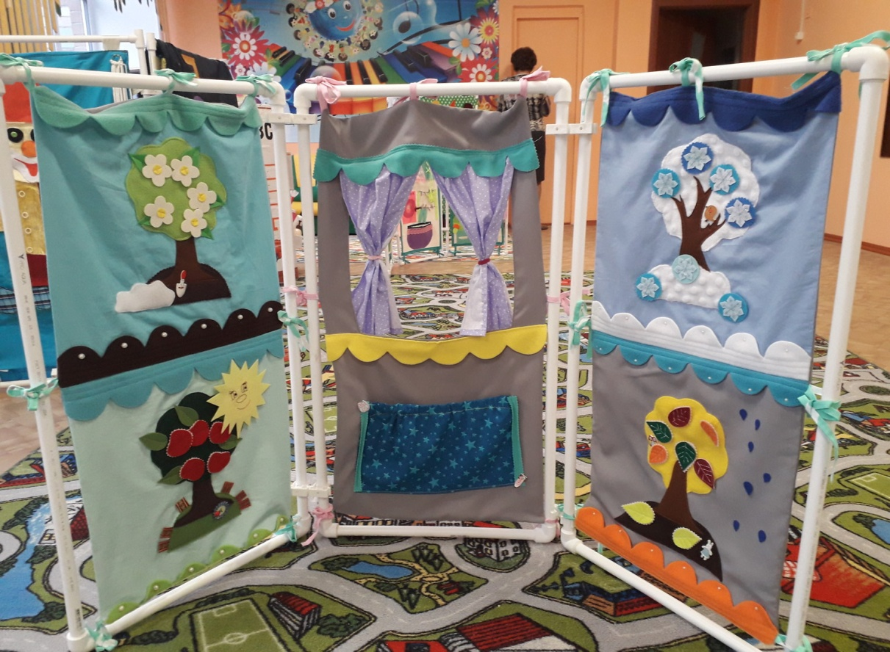
Трансформировать игровое пространство детям помогут ширмы-трансформеры. Основное преимущество ширм в том, что они легкие, дети могут самостоятельно перемещать их по группе. Специальные соединители позволят менять размеры и форму ширм по желанию детей.
Ширмы удобно хранить. На них, как и на стулья, можно сшить тематические чехлы: «дом», «палатку», «корабль». При выборе дизайна и темы для ширм-трансформеров учитывайте игровые интересы дошкольников.
На внутреннюю сторону ширм можно нашить кармашки и поместить в них атрибуты к играм. Другой вариант – нашить петли и ленты с липучкой. На эти приспособления дети смогут крепить ламинированные картинки с бытовой техникой, кухонной утварью, медицинским оборудованием или таблички с надписями «Аптека», «Столовая» для создания антуража при игре в «Дом», «Магазин», «Поликлинику». Внутреннюю сторону ширм можно также дополнить пластиковой сеткой, которая удержит небольшие корзинки с игрушками и атрибутами.

Коробки - трансформеры.
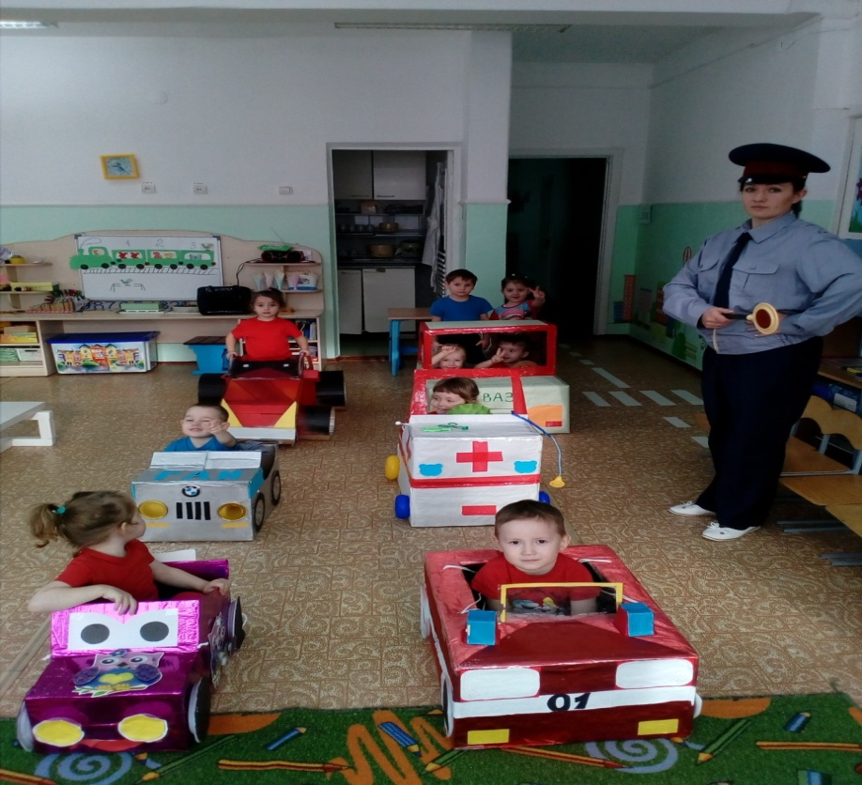

Это оборудование можно сделать тематическим – «корабль», «дом», «ракета». Коробки легко складывать и раскладывать, они занимают мало места при хранении. К процессу изготовления таких коробок, а также картонных ширм-декораций, привлеките детей. Пусть каждый ребенок получит возможность проявить себя в проектировании будущего игрового материала, в его раскрашивании.

Карманы-органайзеры.
Карманы-органайзеры обеспечат доступность мелкого игрового материала и выполнят функцию хранения. Сделайте их из ткани, клеенки, кожи или пластика. Карманы-органайзеры можно расположить на стене, обратной стороне мебели, на двери, под окнами, прикрепить к потолку. Они имеют съемные крепления, поэтому их можно перевешивать на другое место в зависимости от ситуации.
В карманы можно складывать как групповые игровые атрибуты, так и мелкие игрушки, которые дети приносят из дома.
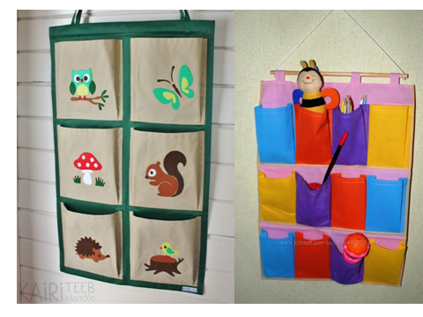
Тканевые органайзеры (съемные тканевые элементы).

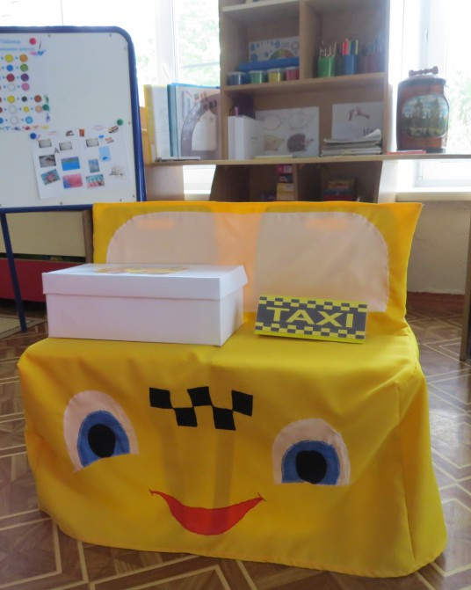

Дети с удовольствием включают в игру тканевые органайзеры, которые можно легко крепить с помощью липучек, завязок на ширмы, чехлы и стены групповой комнаты.
На одну ширму- трансформер сшейте несколько тематических комплектов съемных элементов, например: «Кафе», «Школа», Мастерская», «Ателье мод», «Парикмахерская». К комплектам изготовьте дополнительные съемные элементы на липучках – деревья, листья разного цвета, снежинки, цветы, окна, часы. С их помощью дети смогут обновлять стандартное игровое оборудование и менять, по желанию, «погоду», «время года», «стиль интерьера», «архитектуру» (город/село) в сюжете игры. Храните все комплекты и элементы к ним в специальных игровых коробках.
+
Съемные элементы подойдут и для чехлов. Например, с помощью одного чехла и съемных элементов дети могут создать четыре вида спецтранспорта: «скорую помощь», «такси», «пожарную» и «полицейскую» машины.
Съемные чехлы на стулья и столики. В ходе игры дети часто «выгораживают» индивидуальное игровое пространство с помощью подручных средств – стульев, коробок, зонтов. Сшейте для стульев и столиков съемные чехлы и разрешите детям применять эту мебель в игре. На чехлы нашейте аппликации из ткани, которые будут обозначать разные предметы, например, – пожарную машину. С помощью такого решения каждый ребенок сможет реорганизовать игровое пространство по своему желанию.

